Autosnelweg S10

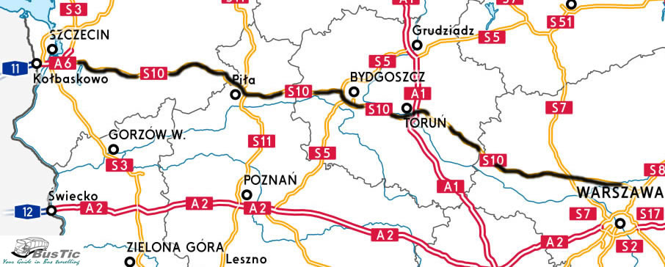

Płońsk - Szczecin

- De S10 is een droga ekspresowa in Polen.
- De snelweg moet een oost-westroute vormen door het noorden van Polen, vanaf de stad Szczecin via Bydgoszcz naar Płońsk.
- De geplande afstand is 460 kilometer.

Routebeschrijving
- Aan de oostkant van Szczecin moet de S10 beginnen aan een knooppunt met de A6 en de S3.
- De weg loopt dan door een bebost, maar vrij vlak gebied naar het oosten, en moet bij het stadje Piła de toekomstige S11 kruisen, die vanaf Koszalin naar Poznań loopt.
- Daarna loopt de snelweg door naar de grotere stad Bydgoszcz ± 360.000 inwoners , waar hij de zuidelijke randweg van de stad vormt.
- Hier kruist men de S5 via een klaverblad.
- De S5 komt vanaf de regio Gdańsk naar Poznań. Daarna moet de snelweg langs de zuidoever van de rivier de Wisła naar de stad Toruń lopen, waar een knooppunt komt met de A1, de snelweg vanaf Gdańsk naar Łódź.
- Daarna moet de snelweg door een plattelandsgebied met veel weilanden naar het stadje Płońsk lopen waar de weg eindigt op de S7, de snelweg naar Warszawa.

Huidige situatie
- De huidige route wordt uitgevoerd door de grotendeels enkelstrooks DK10.
- Van de S10 is alleen een gedeelte voltooid rond Stargard Szczecinski, Wyrzysk en rond Toruń inclusief een brug over de rivier de Wisła.
- Deze brug is ook onderdeel van de A1.
- De DK10 is van belang voor verkeer vanaf de hoofdstad Warszawa naar de diverse grotere steden op de route, en de havenstad Szczecin.

Geschiedenis
- Reeds in 1998 werd de brug over de Wisła aan de oostkant van Toruń enkelbaans opengesteld, die ook onderdeel van de A1 is.
- Op 14 oktober 2011 opende de tweede rijbaan.
- Dit is vooral de A1, maar in de toekomst zal ook de S10 eroverheen lopen.
- In 2005 opende de zuidelijke rondweg van Toruń enkelbaans voor het verkeer.
- In 2008 ging ook de bypass van Wyrzysk in aanleg, welke op 15 december 2009 opende.
- Op 16 december 2009 opende de bypass van Bydgoszcz samen met de S5.
- Op 21 december 2009 opende de bypass van Stargard Szczecinski over 12 kilometer.

Begin Płońsk
Einde Szczecin
Lengte 460 km

Płońsk Wschód | S7 > Warszawa | S10
 | S7 > Gdańsk | S10
Płońsk
- Płońsk is een stadje in Polen 60 kilometer ten noordwesten van Warschau, de stad heeft een oppervlakte van 12 vierkante kilometer met ± 24.000 inwoners (2004).
- Het ligt in het Masovische woiwodschap (Pools: województwo mazowieckie) sinds 1999.
- Daarvoor lag het in het Ciechanów woiwodschap (Pools: województwo ciechanowskie), namelijk tussen 1975 en 1998.
- Płońsk ligt aan 2 grote doorgaande (snel)wegen te weten de E7 van Warschau naar Gdańsk en de E10 van Warschau naar Szeczcin, dit heeft in het verleden verschillende buitenlandse investeerders getrokken waaronder tot voor kort autofabrikant Ford.
- Verder heeft het Franse bedrijf LU zijn complete productie naar Płońsk verplaatst, ook een tweede Franse firma is actief in Płońsk, dit is de firma Maestria, producent van verf producten.
- Eén van de partnersteden van Płońsk is Winschoten, deze twee steden zijn ongeveer even groot.

- Het stadje (Jiddisch: פּלאָנסק [Plonsk]) was in het verleden merendeel bevolkt door Poolse Joden.
- Volgens de volkstelling van 1908 waren er in Płońsk 11.603 in inwoners.
- 7551 (65%) daarvan waren Joden.

Snelweg Onderbroken

 Kreuz: Węzeł Lubicz | A1 | > Gdańsk | S10
 | A1 | > | S10

Kreuz: Węzeł Czerniewice | A1 | > Łódź | S10
 | A1 | > | S10

Toruń Zachód | S10

Snelweg Onderbroken

Kreuz: Węzeł Stryszek | S5 | > Grudziądz | S10
 | S5 | > | S10

Kreuz: Węzeł Białe Błota | S5 | > Poznań | S10
 | S5 | > | S10

Snelweg Onderbroken

Wyrzysk-Wschód | S10

Wyrzysk-Zachód | S10
Wyrzysk
- Wyrzysk is een stad in het Poolse woiwodschap Groot-Polen, gelegen in de powiat Pilski.
- De oppervlakte bedraagt 4,12 km², het inwonertal 5263 (2005).
- Van 1815 tot 1919 hoorde Wyrzysk tot het koninkrijk Pruisen en was bekend onder de naam Wirsitz.
- In 1919 was 53% van de bevolking Duitstalig.

Geboren in Wirsitz / Wyrzysk
- Wernher von Braun (1912-1977), Duits-Amerikaans raketspecialist.

Snelweg Onderbroken

Stargard Szczeciński-Wschód | S10

Stargard Szczeciński - Południe | S10

Stargard Szczeciński - Zachód | S10
Stargard Szczeciński
- Stargard Szczeciński (Duits: Stargard in Pommern) is een Poolse stad met ± 69.633 inwoners (2010), gelegen aan de Ina in het woiwodschap West-Pommeren, 36 km ten oosten van Szczecin.

- Stargard (de toevoeging Szczeciński dient ter onderscheiding van het bij Gdańsk gelegen Starogard Gdański) kreeg in 1243 stadsrechten en trad in 1361 toe tot het Hanzeverbond.
- Toen concurrent Stettin in 1648 Zweeds werd, was Stargard de voornaamste stad van het resterende Achter-Pommeren, dat Brandenburgs en later Pruisisch werd.

- Ondanks belangrijke oorlogsschade is er relatief veel van het historische Stargard bewaard gebleven resp. gerestaureerd.
- Van de ommuring is ruim de helft nog intact, inclusief bastions en stadspoorten, waaronder het Rode-Zeebastion (Baszta Morze Czerwone, 1513), dat zijn naam dankt aan de strijd tegen de Zweden tijdens de Dertigjarige Oorlog en de waterpoort Brama Młyńska (Molenpoort), waarmee de haven kon worden afgesloten.
- Aan het rynek, het marktplein, staat de Mariakerk (Kościoł Mariacki), een hallenkerk in baksteen gotiek met een 84 meter hoge noordtoren.
- Deze kerk wordt tot de belangrijkste van Pommeren gerekend.
- Ook het renaissance-stadhuis en de waag bevinden zich aan dit plein.
- De Johanneskerk (Kościoł św. Jana) beschikt over een nog hogere toren, 99 meter.

- Tot 1998 was er een paar kilometer ten zuidoosten van Stargard (15° 7' OL, 53° 18' NB) een radiozendstation voor de middengolf met een vermogen van 300 kW dat gebruikt werd voor uitzendingen van de Poolse wereldomroep op 1503 kHz.
- De beide antennemasten zijn inmiddels afgebroken.

- Stargard ligt precies op 15° oosterlengte, de centrale meridiaan van de Midden-Europese Tijd, die gemarkeerd wordt door een meridiaansteen.

Motaniec | S10

Snelweg Onderbroken

